
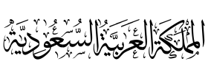
التاريخ : / / 1447هـ
الفترة : الأولى
الزمن: ساعتان ونصف
اختبار مادة لُـغـتـي للصف الثاني الإبتدائي الفترة الدراسية الأولى
( الدور الأول ) للعام الدراسي 1447هـ/1448هـ
نموذج
وزارة التعليم
إدارة تعليم المنطقة الشرقية

اسم الطالب / ـة رباعيًا:. ..............................................................................................رقم الجلوس : .......................................

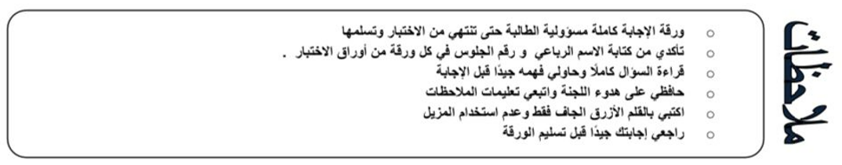

- عدد الأسئلة ( ثلاثة أسئلة فقط )
- عدد صفحات الاختبار ( ثلاثة صفحات )

رقم  السؤال | الدرجة رقماً | الدرجة كتابة | المصححة  ( أحمر ) | المراجعة  ( أسود ) | المدققة  ( أخضر )
السؤال الأول
السؤال الثاني
السؤال الثالث
الدرجة النهائية | رقماً | كتابة
40

معلمة المادة: أ. الختم مديرة المدرسة : أ.

السؤال الأول:
1
يتبع

